Universidad Tecnológica de Panamá

Facultad de Ingeniería de Sistemas Computacionales



Integrantes:

Carlos Cordoba 8-909-470

Cristopher Mendoza 8-970-2118

Dennis Fong 3-740-2

Diana Yuhua 8-936-481

Edgar Pérez 8-925-1438

Joy Nelatón 8-902-1282

Victor Castillo 8-942-1826

Xueya Xie E-8-172072

Título de la experiencia:

Informe #7 Circuitos con Resistores Serie-Paralelo

Asignatura:

Física II (Laboratorio)

Profesor:

Salomón Polanco

Fecha:

Lunes 2 de marzo del 2020

**Introducción**

Un circuito serie-paralelo o también denominado como mixto, es una combinación de varios elementos conectados tanto en paralelo como en serie, estos pueden colocarse de la manera que sea siempre y cuando se utilicen los dos diferentes sistemas de elementos, tanto paralelo como en serie.

En el presente informe abordaremos el análisis de los resultados obtenidos en el laboratorio al armar diferentes circuitos con resistencias conectadas simultáneamente en serie y paralelo, de forma mixta, el objetivo es entender cómo se comporta la corriente al atravesar estos circuitos.

**Análisis Indagatorio**

1. ¿Los focos de un auto están conectados en serie o paralelo?

Todos los focos del exterior del carro están conectados en paralelo al alternador de corriente, que actúa como fuente de poder de alimentación de todos los requerimientos eléctricos del vehículo.

Se sabe que los focos de un vehículo están en paralelo porque cuando uno de los focos se daña, el foco similar al dañado continúa operativo.

2. ¿Cuál es la diferencia entre un circuito abierto y un corto circuito?

Un cortocircuito es un circuito cerrado con resistencia nula (o prácticamente nula). Por eso, la intensidad que circula es infinita (o, en la práctica, tan grande que funde el propio conductor por efecto Joule).

Un circuito abierto, en realidad, no es un circuito. Como su nombre indica, está interrumpido y no puede pasar la corriente para ello se emplean los interruptores

**Exploración**

1. Mida y anote en la tabla 1 el valor de las resistencias y las tensiones de las baterías E1 y E2.

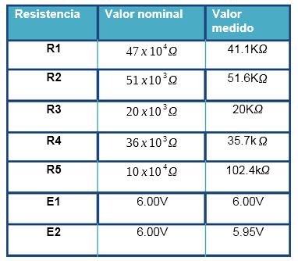Tabla #1

2. Conecte el circuito N°1. Complete el cuadro de la tabla 2. Utilice ecuaciones para resistencia conectadas en serie y paralelo. Calcular la resistencia total del circuito.

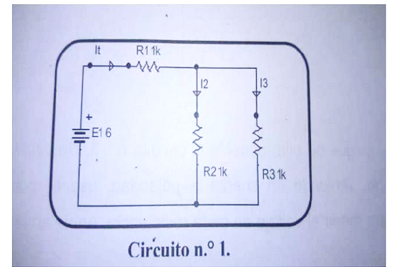

3. Con la corriente total calculada en el paso anterior, utilice la ley de Ohm y calcule la tensión sobre la resistencia conectada en serie. Utilice el valor del voltaje sobre las resistencias conectadas en paralelo y calcule las corrientes que fluye por cada resistencia. Anote en la tabla n° 2

Tabla #2

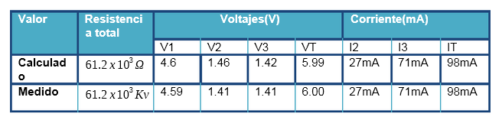

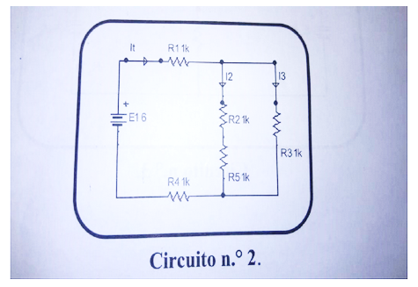4. Para reafirmar sus conocimientos conecte el circuito n°2 y repita el procedimiento anterior. Anote en la tabla n°3.

Tabla #3

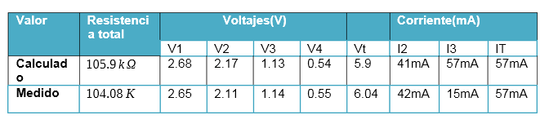

5. Con los dos juegos de pila. Conecte el circuito n°3. medir el voltaje en cada resistencia. Anote en la tabla n°4.

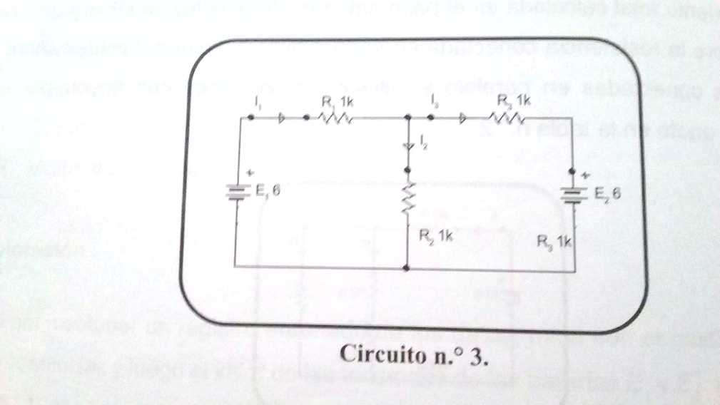

Tabla #4

|  |  |  |  |  |  |  |  |  |  |  |  |  |
| --- | --- | --- | --- | --- | --- | --- | --- | --- | --- | --- | --- | --- |
| **Voltaje (V)** | | | | | | **Corriente (mA)** | | | | | | |
| **Medido** | | | **Calculado** | | | **Medida** | | | **Calculada** | | | |
| V1 | V2 | V3 | V1 | V2 | V3 | I1 | I2 | I3 | I1 | I2 | I3 |
| 3.30 | 3.30 | 2.67 | 3.35 | 3.30 | 2.68 | 71 | 64 | 134 | 70 | 63 | 133.5 |

**Análisis de los resultados**

1. Para los circuitos N°1 y N°2 demuestre que se cumplen la ley de ohm utilizando los datos nominales y compare con los experimentales.

La ley de Ohm se cumple y los valores obtenidos son similares a los que obtuvimos en la práctica es decir los calculados.

1. Para el circuito N°1 y N°2 del procedimiento, demuestre que se cumplen las reglas del divisor de voltaje y el divisor de corriente

Se demuestra bajo la ley de Kirchhoff y Ohm, que dice que en paralelo es igual el voltaje y en serie la corriente es igual. Esto podemos rectificar lo tanto teórica como prácticamente.

1. Encuentre los errores relativos correspondientes en cada caso.

Entre los errores podemos mencionar:

a) Poca exactitud en la fuente de voltaje.

b) Mal contacto de los cables al circuito.

**Conclusiones**

* Un circuito en serie es aquel en donde los elementos están conectados secuencialmente, es decir que tienen un punto en común.
* El circuito en paralelo es aquel en donde sus puntos de entrada coinciden entre sí. Cuando el circuito está en serie la corriente es igual cuando está en paralelo el voltaje es igual.
* Se comprobó mediante la ley de Ohm que la corriente que fluye a través de un circuito disminuye cuando se colocan resistencias en serie ya que el valor de estas aumenta al introducir más resistencias al circuito. Sucede lo contrario cuando las resistencias son colocadas en paralelo ya que en este caso el valor de las resistencias se hace más pequeño entre mayor es la cantidad de resistencias colocadas.

**Glosario**

1. Nodo: un nodo es un punto de intersección, conexión o unión de varios elementos que confluyen en el mismo lugar.
2. Ley de Kirchhoff: La ley de corriente eléctrica de Gustav Kirchhoff establece que la suma algebraica de las corrientes que entran a un punto en particular debe ser 0.
3. Corto Circuito: Aumento brusco de intensidad en la corriente eléctrica de una instalación por la unión directa de dos conductores de distinta fase.

**Bibliografía**

*WILSON, BUFFA, LOU, Fisica, Sexta Edicion, Pearson Educacion, Mexico 2007.*

**Anexo**

